2,1,16-19
- Οἱ δ' Ἀθηναῑοι ἐκ τῆς Σάμου ὁρμώμενοι τὴν βασιλέως κακῶς ἐποίουν,
- καὶ ἐπὶ τὴν Χίον καὶ τὴν Ἔφεσον ἐπέπλεον,
- καὶ παρεσκευάζοντο πρὸς ναυμαχίαν,
- καὶ στρατηγοὺς πρὸς τοῑς ὑπάρχουσι προσείλοντο Μένανδρον, Τυδέα, Κηφισόδοτον.

- Λύσανδρος δ' ἐκ τῆς Ῥόδου παρὰ τὴν Ἰωνίαν ἐκπλεῑ πρὸς τὸν Ἑλλήσποντον
πρός τε τῶν πλοίων τὸν ἔκπλουν
καὶ ἐπὶ τὰς ἀφεστηκυίας αὐτῶν πόλεις.

- Ἀνήγοντο δὲ καὶ οἱ Ἀθηναῑοι ἐκ τῆς Χίου πελάγιοι ·
- ἡ γὰρ Ἀσία πολεμία αὐτοῑς ἦν.

- Λύσανδρος δ' ἐξ Ἀβύδου παρέπλει εἰς Λάμψακον σύμμαχον οὖσαν Ἀθηναίων·
- καὶ οἱ Ἀβυδηνοί καὶ οἱ ἄλλοι παρῆσαν πεζῇ·
- ἡγεῑτο δὲ Θώραξ ὁ Λακεδαιμόνιος.
- Προσβαλόντες δὲ τῇ πόλει αἱροῡσι κατὰ κράτος,
- καὶ διήρπασαν οἱ στρατιῶται οὖσαν πλουσίαν καὶ οἴνου καὶ σίτου καὶ τῶν ἄλλων τῶν ἐπιτηδείων πλήρη·
- τὰ δὲ ἐλεύθερα σώματα πάντα ἀφῆκε Λύσανδρος.

Βιβλίο 2, Κεφάλαιο 1, Παράγραφοι 20-21
οἱ δ’ Ἀθηναῖοι κατὰ πόδας πλέοντες ὡρμίσαντο τῆς Χερρονήσου ἐν Ἐλαιοῦντι ναυσὶν ὀγδοήκοντα καὶ ἑκατόν.
ἐνταῦθα δὴ ἀριστοποιουμένοις αὐτοῖς ἀγγέλλεται τὰ περὶ Λάμψακον,
καὶ εὐθὺς ἀνήχθησαν εἰς Σηστόν. 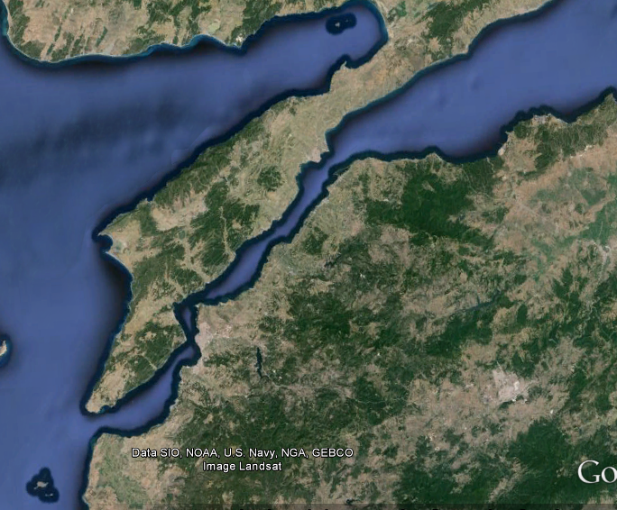
ἐκεῖθεν δ’ εὐθὺς ἐπισιτισάμενοι ἔπλευσαν εἰς Αἰγὸς ποταμοὺς ἀντίον τῆς Λαμψάκου·
διεῖχε δ’ ὁ Ἑλλήσποντος ταύτῃ σταδίους ὡς πεντεκαίδεκα.
νταῦθα δὴ ἐδειπνοποιοῦντο.

2, 1, 22-24
- [2.1.22] Λύσανδρος δὲ τῇ ἐπιούσῃ νυκτί, ἐσήμανεν εἰς τὰς ναῦς ἀριστοποιησαμένους εἰσβαίνειν,
- ἐπεὶ ὄρθρος ἦν,
πάντα δὲ παρασκευασάμενος ὡς εἰς ναυμαχίαν
καὶ τὰ παραβλήματα παραβάλλων,
- προεῖπεν
- ὡς μη δεὶς κινήσοιτο ἐκ τῆς τάξεως
- ὡς μηδὲ ἀνάξοιτο.
-----------------------------------------------------------------------------------------------------------------------------------------------------------------------------------------------
- [2.1.23] οἱ δὲ Ἀθηναῖοι ἅμα τῷ ἡλίῳ ἀνίσχοντι ἐπὶ τῷ λιμένι παρετάξαντο ἐν μετώπῳ ὡς εἰς ναυμαχίαν.
- ἐπεὶ δὲ οὐκ ἀντανήγαγε Λύσανδρος,
- καὶ ἐπεὶ τῆς ἡμέρας ὀψὲ ἦν,
- ἀπέπλευσαν πάλιν εἰς τοὺς Αἰγὸς ποταμούς.
------------------------------------------------------------------------------------------------------------------------------------------------------------------------------------------------
- [2.1.24] Λύσανδρος δὲ τὰς ταχίστας τῶν νεῶν ἐκέλευσεν
ἕπεσθαι τοῖς Ἀθηναίοις,
- ἐπειδὰν δὲ ἐκβῶσι,
κατιδόντας
        - ὅ τι ποιοῦσιν
ἀποπλεῖν
καὶ αὐτῷ ἐξαγγεῖλαι.
- καὶ οὐ πρότερον ἐξεβίβασεν ἐκ τῶν νεῶν
- πρὶν αὗται ἧκον.
ταῦτα δ’ ἐποίει τέτταρας ἡμέρας·
------------------------------------------------------------------------------------------------------------------------------------------------------------------------------------
- καὶ οἱ Ἀθηναῖοι ἐπανήγοντο

[2.1.27]
ἐπεὶ ἦν ἡμέρα πέμπτη ἐπιπλέουσι τοῖς Ἀθηναίοις,

Λύσανδρος δ’, … εἶπε ἆραι ἀσπίδα κατὰ μέσον τὸν πλοῦν.
τοῖς παρ’ αὐτοῦ ἑπομένοις,
… ἀποπλέοντας τοὔμπαλιν παρ’ αὐτὸν

ἐπὰν κατίδωσιν αὐτοὺς ἐκβεβηκότας
καὶ ἐσκεδασμένους κατὰ τὴν Χερρόνησον,

ὅπερ ἐποίουν πολὺ μᾶλλον καθ’ ἑκάστην ἡμέραν,
τά τε σιτία πόρρωθεν ὠνούμενοι
καὶ καταφρονοῦντες δὴ τοῦ Λυσάνδρου,
ὅτι οὐκ ἀντανῆγεν,
οἱ δὲ ταῦτα ἐποίησαν
ὡς ἐκέλευσε.

2, 1,28-29
εντολή επίθεσης | - [2.1.28] Λύσανδρος δ’ εὐθὺς ἐσήμανεν τὴν ταχίστην πλεῖν·  - συμπαρῄει δὲ καὶ Θώραξ τὸ πεζὸν ἔχων.
ναυμαχία  κατάσταση των αθηναϊκών πλοίων  τύχη των πλοίων  τύχη των ανθρώπων | - Κόνων δὲ …ἐσήμανεν εἰς τὰς ναῦς βοηθεῖν κατὰ κράτος.  ἰδὼν τὸν ἐπίπλουν,  διεσκεδασμένων δὲ τῶν ἀνθρώπων,  - αἱ μὲν τῶν νεῶν δίκροτοι ἦσαν, αἱ δὲ μονόκροτοι, αἱ δὲ παντελῶς κεναί·  - ἡ δὲ Κόνωνος καὶ ἄλλαι περὶ αὐτὸν ἑπτὰ πλήρεις (οὖσαι) ἀνήχθησαν ἁθρόαι καὶ ἡ Πάραλος,  - τὰς δ’ ἄλλας πάσας Λύσανδρος ἔλαβε πρὸς τῇ γῇ.  - τοὺς δὲ πλείστους ἄνδρας ἐν τῇ γῇ συνέλεξεν·  - οἱ δὲ καὶ ἔφυγον εἰς τὰ τειχύδρια.
η φυγή του Κόνωνα  αναφορά του αποτελέσματος  στην Αθήνα | Κόνων δὲ ταῖς ἐννέα ναυσὶ φεύγων,  ….κατασχὼν ἐπὶ τὴν Ἀβαρνίδα τὴν Λαμψάκου ἄκραν  - ἔλαβεν αὐτόθεν τὰ μεγάλα τῶν Λυσάνδρου νεῶν ἱστία,  ἐπεὶ ἔγνω τῶν Ἀθηναίων τὰ πράγματα διεφθαρμένα,  - καὶ αὐτὸς μὲν ὀκτὼ ναυσὶν ἀπέπλευσε παρ’ Εὐαγόραν εἰς Κύπρον,  - ἡ δὲ Πάραλος (ἀπέπλευσεν) εἰς τὰς Ἀθήνας ἀπαγγελοῦσα τὰ γεγονότα.

Πλάνο 30-31
- [2.1.30] Λύσανδρος δὲ εἰς Λάμψακον ἀπήγαγεν
τάς τε ναῦς
καὶ τοὺς αἰχμαλώτους
καὶ τἆλλα πάντα,
- ἔλαβε δὲ καὶ τῶν στρατηγῶν
ἄλλους τε
καὶ Φιλοκλέα
καὶ Ἀδείμαντον.
- ᾗ δ’ ἡμέρᾳ ταῦτα κατειργάσατο,
- ἔπεμψε Θεόπομπον τὸν Μιλήσιον λῃστὴν εἰς Λακεδαίμονα
ἀπαγγελοῦντα τὰ γεγονότα,
- ὃς ἀφικόμενος τριταῖος ἀπήγγειλε.

- [2.1.31] μετὰ δὲ ταῦτα Λύσανδρος …ἐκέλευσε βουλεύεσθαι περὶ τῶν αἰχμαλώτων.
ἁθροίσας τοὺς συμμάχους

- ἐνταῦθα δὴ κατηγορίαι ἐγίγνοντο πολλαὶ τῶν Ἀθηναίων,
- ἅ τε ἤδη παρενενομήκεσαν ,
- καὶ ὅτι τοὺς ἄνδρας ἐξ αὐτῶν πάντας κατακρημνίσειαν·
λαβόντες δύο τριήρεις, Κορινθίαν καὶ Ἀνδρίαν,

- καὶ ἃ ἐψηφισμένοι ἦσαν ποιεῖν,
τὴν δεξιὰν χεῖρα ἀποκόπτειν τῶν ζωγρηθέντων πάντων,
- εἰ κρατήσειαν τῇ ναυμαχίᾳ,
- Φιλοκλῆς δ’ ἦν στρατηγὸς τῶν Ἀθηναίων,
- ὃς τούτους διέφθειρεν.

[2.1.32]

ἐλέγετο δὲ καὶ ἄλλα πολλά,
καὶ ἔδοξεν ἀποκτεῖναι τῶν αἰχμαλώτων
ὅσοι ἦσαν Ἀθηναῖοι πλὴν Ἀδειμάντου,
ὅτι μόνος ἐπελάβετο ἐν τῇ ἐκκλησίᾳ τοῦ περὶ τῆς ἀποτομῆς
τῶν χειρῶν ψηφίσματος·
ᾐτιάθη μέντοι ὑπό τινων προδοῦναι τὰς ναῦς.

ὃς τοὺς Ἀνδρίους καὶ Κορινθίους κατεκρήμνισε,
Λύσανδρος δὲ Φιλοκλέα, …ἀπέσφαξεν.
πρῶτον ἐρωτήσας
τί εἴη ἄξιος παθεῖν ἀρξάμενος εἰς Ἕλληνας παρανομεῖν,

